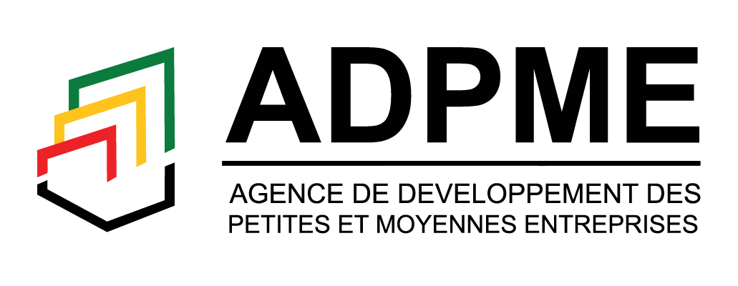

**Evènement de lancement du projet d’Appui à l’Entreprenariat au Bénin**

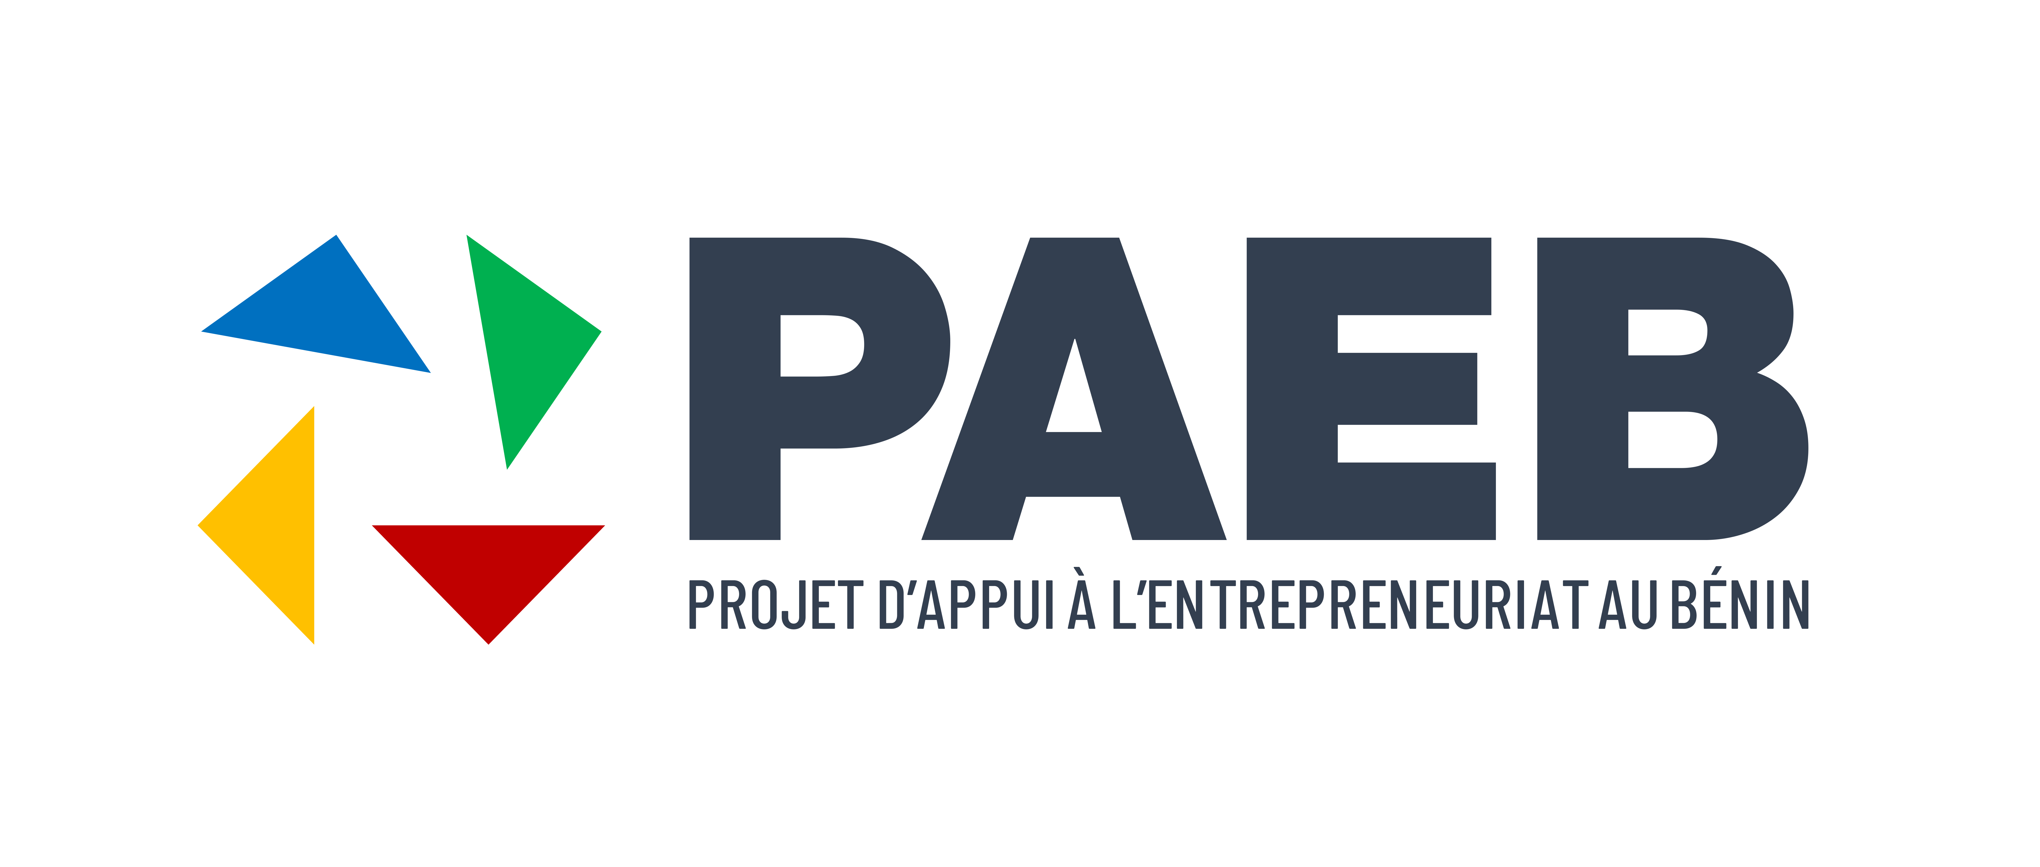

***Note de concept***

***Juillet 2024***

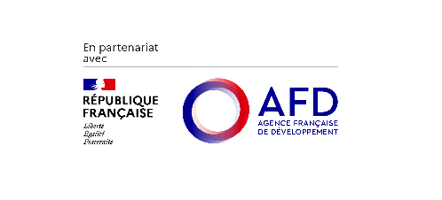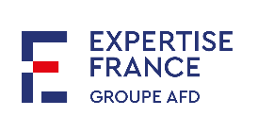

1. **Présentation ADPME**

L’Agence de Développement des Petites et Moyennes Entreprises (ADPME) a été créée par le Décret N°2022-199 du 23 mars 2022, en tant que Guichet Unique de promotion et de développement des micros, petites et moyennes entreprises (MPME) au Bénin.

L’ADPME a pour vocation de fédérer et de mettre en cohérence l’ensemble des interventions publiques en appui aux MPME avec une offre intégrée d’accompagnement, d’orientation et de financement des MPME. Placée sous la tutelle du Ministère des Petites et Moyennes Entreprises et de la Promotion de l’Emploi (MPMEPE), l’ADPME est plus spécifiquement chargée de :

* Accueillir, informer et orienter les MPME vers les dispositifs d’appuis existants ;
* Instruire et agréer au régime des MPME ;
* Appuyer la compétitivité des MPME au niveau local, sous régional et international ;
* Identifier et appuyer la mise à niveau des MPME ;
* Identifier et accompagner les entreprises stratégiques et/ou à fort potentiel de croissance ;
* Faciliter l’accès des MPME aux financements et aux marchés ;
* Promouvoir des produits financiers innovants et adaptés aux besoins des MPME ;
* Coordonner et mettre en cohérence les interventions nationales et des partenaires techniques et financiers en faveur des MPME béninoises.

Dans le cadre de son déploiement, l’ADPME met en œuvre le Projet d’Appui à l’Entreprenariat au Bénin (PAEB) qui vise à opérationnaliser le guichet unique et contribuer au développement de l’entreprenariat au Bénin.

1. **Présentation PAEB**

Le Projet d’Appui à l’Entreprenariat au Bénin (PAEB) est financé par l’Agence Française de Développement (AFD) et l’Union européenne (UE) pour un montant total de 30M EUR. Il est mis en œuvre sur la période 2023 – 2028 par l’Agence de Développement des Petites et Moyennes Entreprises (ADPME) avec l’assistance technique d’Expertise France.

Le PAEB vise à contribuer à la rationalisation et au renforcement qualitatif de l’offre de services d’accompagnement technique et financier des MPME ainsi qu’à la création d’un environnement institutionnel plus propice au développement d’un entrepreneuriat de croissance et générateur de valeur ajoutée locale. Il s’articule autour de trois composantes :

* **Composante 1** : Renforcement des capacités de l’écosystème institutionnel en faveur de l’entrepreneuriat à travers :
* **Composante 2** : Densifier le tissu économique local par un accompagnement technique et financier des primo-entrepreneurs en général et des femmes en particulier. Il s’agira notamment de mettre en place un mécanisme d’identification, de sélection et d’accompagnement (services financiers et non-financiers) des jeunes entreprises, y compris des actions de formations aux enjeux genre, environnement et social. Cette composante ciblera plus spécifiquement :
* Les jeunes entreprises en phase d’amorçage, ayant au plus 3 ans d’existence et un CA compris entre 0 et 30 M FCFA ;
* Les jeunes entreprises en phase de croissance, ayant au plus 5 ans d’existence et un CA compris entre 20 et 80 millions de FCFA, ayant déjà éprouvé leur produit ou service sur le marché et qui sont en phase de passage à l’échelle.

Pour cette composante 2, le montant moyen unitaire des appuis non financiers est fixé à huit millions six cent soixante mille (8 660 000) FCFA par entreprise. Il se décompose en une partie fixe (rémunération du prestataire opérationnel en charge de l’accompagnement de l’entreprise) et une partie variable (rémunération des prestataires externes auxquels le prestataire opérationnel en charge de l’accompagnement de l’entreprise proposera de faire appel pour renforcer les capacités de ladite entreprise).

Les jeunes entreprises en phase d’amorçage sélectionnées pour appuis financiers pourront recevoir des subventions d’amorçage de 5 à 25k€ (3-16 MFCFA).

Pour les jeunes entreprises en phase de croissance ayant déjà passé avec succès leur phase d’amorçage, l’instrument financier utilisé sera un prêt à faible taux, avec différé de remboursement, avec un niveau de sûretés limité à la domiciliation des flux, la caution personnelle du chef d’entreprise et, le cas échéant, un nantissement des matériels acquis. Les montants envisagés pour cette cible vont de 20 à 70k€ (13-45 MFCFA).

* **Composante 3** : Renforcer la compétitivité des PME à fort potentiel de croissance et dans les secteurs stratégiques de l’économie béninoise et appuyer leur modernisation par des appuis financiers et non financiers afin de stimuler l’émergence de champions nationaux. Cette composante ciblera plus spécifiquement les PME déjà formalisées, au chiffre d’affaires compris entre 70 millions et 2 milliards de FCFA, présentant un projet de développement au potentiel de création d’emplois et de valeur ajoutée mesurable et qualifiable, et sur lequel un double accompagnement non-financier et financier aura un effet accélérateur.

Pour la composante 3, le montant moyen unitaire des appuis non financiers est fixé à dix-huit millions trois cent soixante mille (18 360 000) FCFA par entreprise. Il se décompose en une partie fixe (rémunération du prestataire opérationnel en charge de l’accompagnement de l’entreprise) et une partie variable (rémunération des prestataires externes auxquels le prestataire opérationnel en charge de l’accompagnement de l’entreprise proposera de faire appel pour renforcer les capacités de ladite entreprise).

Comme pour la composante 2, certaines des PME à fort potentiel accompagnées par le projet, mais pas toutes, seront sélectionnées pour bénéficier d’appuis financiers. Le principe d’utiliser une période initiale d’appuis non financiers comme période de due diligence approfondie pour appui financier éventuel est également recommandé ici. Toutefois, un certain nombre de PME seront assez avancées pour bénéficier au même moment des services non financiers et des appuis financiers. Ainsi, toutes les PME bénéficiant de services non financiers ne bénéficieront pas obligatoirement d’appuis financiers.

Ces appuis financiers prendront la forme de prêt à faible taux, à remboursement différé, assorti de conditions de sûretés limités à la domiciliation des flux, la caution personnelle du dirigeant et, le cas échéant, au nantissement des matériels acquis, de montants compris entre 30 et 250 MFCFA.

1. **Présentation de l’évènement**

Le PAEB est entré dans sa phase d’exécution au début de l’année 2024 avec l’installation de l’Unité de Gestion du Projet, en charge de la mise en œuvre, de la coordination et du suivi du projet.

Les objectifs de cet évènement sont :

* Présenter l’ADPME, sa vision, sa stratégie et son dispositif d’intervention ;
* Renforcer la visibilité de l’ADPME et son ancrage dans l’écosystème entrepreneurial ;
* Officialiser le lancement du projet PAEB et de ses activités par l’ADPME et ses Partenaires Techniques et Financiers ;
* Présenter les premiers bénéficiaires des appuis financiers et non financiers du PAEB et procéder à la signature des conventions entre l’ADPME et les bénéficiaires ;
* Présenter les perspectives et les prochaines actions de l’ADPME dans le cadre du PAEB ;
* Favoriser les rencontres et le réseautage entre les entreprises et les acteurs de l’écosystème entrepreneurial.

**Date et lieu :**

* Date : Jeudi 25 juillet 2024
* Lieu : Novotel
* Heure : 18h pour un démarrage effectif à 18h30

**Liste des invités :**

* **Ministères et Institutions**
  + Ministre de l’Economie et des Finances
  + Ministre des Petites et Moyennes Entreprises et de la Promotion de l’Emploi
  + Ministère de l’Industrie et du Commerce
  + Ministère de l’Agriculture, de l’Elevage et de la Pêche
  + Ministère de l’Enseignement Supérieur et de la Recherche Scientifique
  + Ministère du Numérique et de la Digitalisation
  + Ministères des Affaires sociales et de la Microfinance
  + Ministère de la Décentralisation et de la Gouvernance Locale
  + Agence de Développement de l’Enseignement Technique
  + Agence Nationale de Promotion des Patrimoines et de Développement du Tourisme
  + Caisse de Dépôts et de Consignations du Bénin (CDCB)
  + Agence de Développement de Sémé City
  + Agence de Promotion des Investissement et des Exportations (APIEXFonds de Développement de l’Artisanat
  + Fonds National de Développement Agricole
* **Secteur Privé**
  + Chambre de Commerce et d’Industrie du Bénin
  + Conseil National du Patronat du Bénin
  + Conseil des Investisseurs Privés du Bénin
  + Chambre des métiers et de l’Artisanat
  + Association Professionnelle des Banques et des Etablissements Financiers (APBEF)
  + BECAO
  + BIIC, Coris Bank, etc.
* **Partenaires Techniques et Financiers**
  + Ambassadeur de France au Bénin
  + Agence Française de Développement
  + Union européenne
  + Expertise France
  + Banque Mondiale
  + PNUD
  + Coopération Suisse
  + Coopération Belge
  + Coopération Néerlandaise
  + Coopération allemande
  + Techno Serve
  + APEFE
  + IYBA SEED
  + LUXDEV
* **Structures d’accompagnement et/ou PME** 
  + Entreprises bénéficiaires
  + SAE
  + Entreprises et startups invitées (veiller à la diversification des secteurs : numérique, ICC, agro-industrie, services, etc.)
  + Unités de transformations de la GDIZ
* **Presse et créateurs de contenus** 
  + Presse nationale (ORTB TV, Radio Bénin, La Nation)
  + Presse privée (Canal 3, TVC, Fraternité, Radio Tokpa, l’Economiste, Capp FM, le Matinal)
  + Créateurs de contenus/Influenceurs (Falonne Senou, Fridaousse Ifabi, Mylène Flicka, Astrid Djidjoho/Astoulifeness, Fièrement Béninois)
* **Personnel ADPME & PAEB**

**Déroulé**

* **17h45h – 18h30h :** Accueil des participants, remise des badges et installation selon le plan de table préétabli
* **18h30-18h35 :** Introduction MC
* **18h35 – 18h45 :** Mot de bienvenue DG ADPME

*Présentation contexte entreprenariat Bénin, présentation ADPME (vision, dispositif d’intervention, pertinence et portée du PAEB en lien avec le mandat confié au Guichet Unique), remerciement des partenaires, etc.*

* **18h45- 19h05 : Cérémonie Protocolaire**

Discours de l’Ambassadeur de France (pour l’UE et l’AFD)

Discours du MEF ou du Ministre des PME et déclaration de lancement officiel du PAEB

* **19h05 – 19h20 : Présentation du PAEB**
* **19h20 – 19h25 : Séance de questions-réponses rapide sur le PAEB**
* **19h25 - 19h40 : Présentation sommaire des entreprises bénéficiaires**
* **19h40 – 19h55 : Signature des conventions**
* **19h55 – 20h00 : mots de clôture par le DG de l’ADPME et photo de famille**
* **20h00 : Cocktail**

**BUDGET PREVISIONNEL**

|  |  |  |  |  |
| --- | --- | --- | --- | --- |
| **Désignation** | | **Montant unitaire** | **Nombre** | **Montant** |
| **Rubrique 1 :**  **Réceptif (Base devis transmis par le Novotel)** | **Location salles Baobab Novotel** | **930.000** | **1** | **930.000** |
| **Cocktail dinatoire** | **11.500** | **160** | **2.770.000** |
| **Communication & Branding** | **Conception des visuels (Visuels d’invitation, visuels badges, roll-up et livret de présentation des parties prenantes)** | **300.000** | **1** | **300.000** |
| **Mise en place et paramétrage plateforme d’inscription en ligne pour l’édition de badges sécurisés par QR Code** | **150.000** | **1** | **150.000** |
| **Confection & Impression badges** | **2000** | **160** | **320.000** |
| **Impression livrets de présentation** | **10.000** | **160** | **1.600.000** |
| **Impression bâches et roll-up** | **90.000** | **5** | **450.000** |
| **Maîtresse de cérémonie** | **300.000** | **1** | **300.000** |
| **Hôtesses d’accueil** | **15.000** | **5** | **60.000** |
| **Perdiems journalistes - Presse nationale (ORTB TV, Radio Bénin, La Nation) Presse privée (Canal 3, TVC, Fraternité, Radio Tokpa, l’Economiste, Capp FM, le Matinal)** | **10.000** | **15** | **150.000** |
| **Perdiems influenceurs réseaux sociaux** | **20.000** | **5** | **100.000** |
| **Couverture photo** | **250.00** | **1** | **250.000** |
| **Couverture vidéo (Production reportage et interviews 3 à 5mn en 4K ou 1080*720 pour diffusion sur les canaux digitaux ADPME…)** | **500.000** | **1** | **500.000** |
| **TOTAL** | | | | **7.880.000** |